ТОГДА / СЕЙЧАС
Ботанический массив
42.84659, 74.59800
Тогда · Frunze
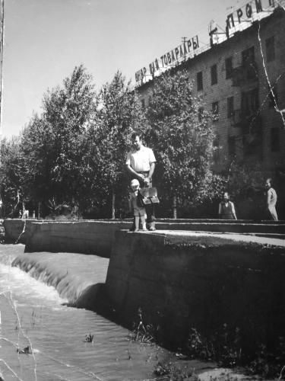
Сейчас · Bishkek


PISHPEK
No information has been found for this period yet
42.84659, 74.59800

Фотография пока не добавлена
ENGLISH
No information has been found for this period yet.

FRUNZE
Botanical array
42.84659, 74.59800
Ботанический массив · 1974 года
ENGLISH Botanical array
﻿ Botanical array. Cosmos store. YUBCHK channel. Photo from 1974. The botanical residential area is located on both sides of the Ala-Archa River. The microdistrict was built in 1957-62 on the territory of the fruit plot of the Botanical Garden. Built up with 4-storey brick and panel houses. Architects N. Karpenko, V. Gribova, M. Gulko.
Source: https://bimap.su/description/frunze/411_Kosmos.txt · BIMAP
Фотографии и материалы принадлежат их авторам; лицензия не указана

BISHKEK
No information has been found for this period yet
42.84659, 74.59800
Современный вид; дата публикации в 2GIS · Фотография от 2ГИС
ENGLISH
No information has been found for this period yet.
Source: https://2gis.kg/bishkek/firm/70000001090078935/tab/photos · 2GIS
Фотография пользователя 2GIS; права принадлежат автору. Изображение показывается по внешней ссылке на 2GIS.

